Come verbalizzare un Preavviso

Dal Menù Principale e seguendo il seguente percorso:
▶ Codice della strada ▶ Preavvisi ▶ Verbalizzazione
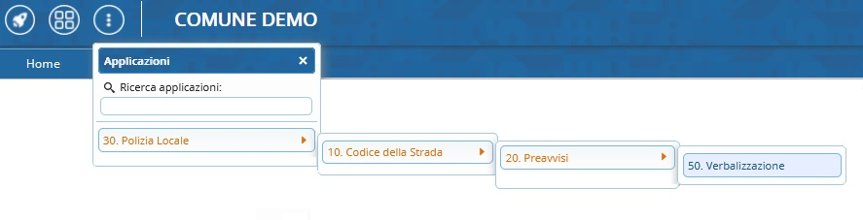
Per verbalizzare un preavviso non pagato (inserito da AppMobile o da Programma) occorre seguire il percorso indicato sopra.
La schermata iniziale si presenterà come da immagine sottostante che permetterà di impostare eventuali filtri per ricercare determinati risultati. una volta impostati degli opzionali filtri, per entrare nell'elenco dei Preavvisi interagire con il comando “Elenca” presente sulla destra
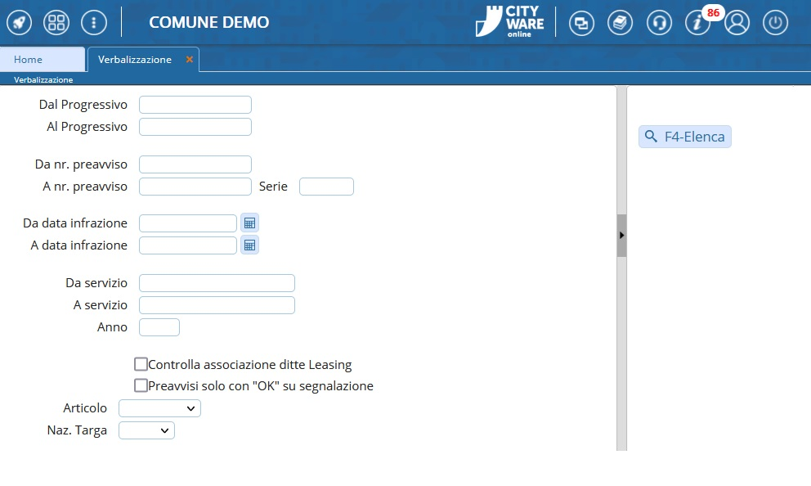
Ci ritroveremo una schermata simile a quella sottostante con un elenco di tutti i preavvisi iseriti. Per aprirne uno basta selezionare lariga con il numero preavviso desierato e aprirlo con un doppio click del cursore.
Da qui vediamo sulla destra un elenco di comandi.
- Con “Altra ricerca” potremmo ritornare indietro in qualunque momento (non salverà eventuali modifiche apportate)
- Con “Segna selezionati come OK” metterà la dicitura OK ANOMALIE CORRETTE (collocato a destra del pulsante “Conferma” bianco su sfondo colorato) su quel preavviso
- Con “Stampa” potremmo salvarci un elenco in pdf dei preavvisi che vediamo in elenco
- Con “Conferma Selezionati” verbalizzerà i preavvisi selzionati e visurati
- Sotto tutti questi coomandi troveremo una Tabella con alcune utili informazioni riepilogative su questo elenco
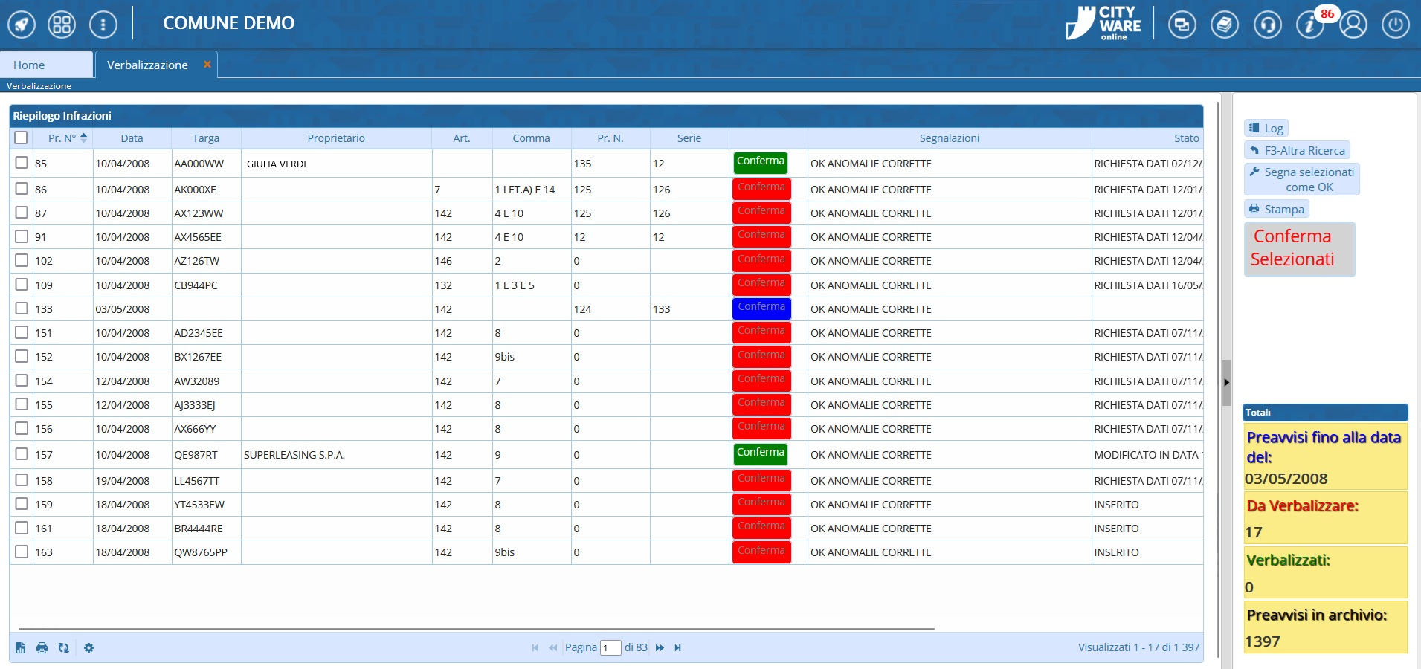
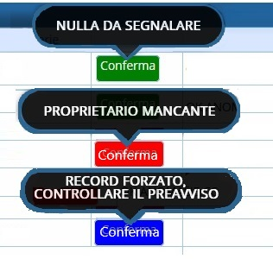
Legenda comandi:
- Nel caso i dati inseriti nel preavviso siano incorretti il bottone sarà ROSSO e sarà necessario leggere la rispettiva segnalazione nella colonna omonima della tabella, dove viene riportato l’errore da correggere.
- il bottone sarà di colore GRIGIO se si tratterà di una ditta di locazione e la procedura verrà bloccata.
- Nel caso i dati inseriti e la visura siano corretti e il bottone sia VERDE, si potrà confermare il preavviso in due modi:
1) premendo il tasto “Conferma”

2) Oppure selezionando almeno un preavviso e cliccando poi su [Conferma Selezionati] in rosso, presente sulla destra
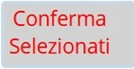
Per confermare l'operazione di verbalizzazione dei preavvisi selezionati, fare click con il cursore del mouse su 'Conferma Selezionati', comando in rosso presente nell'elenco a destra
Come posso selezionare i preavvisi? Possiamo selezionare alcuni preavvisi che vogliamo spuntando il quadratino bianco a inizio riga a sinistra. Altrimenti, per selezionarli tutti, cliccare il quadratino bianco sulla riga azzurra.
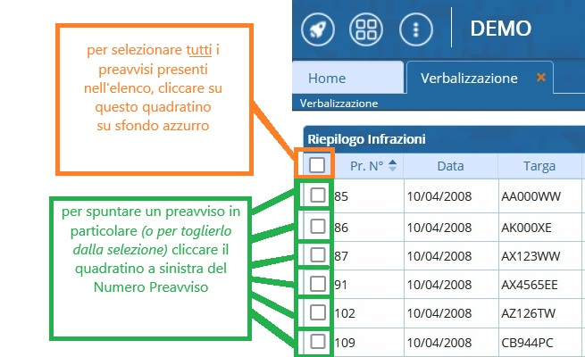
Per deselezionare un preavviso selezionato, cliccare sul quadratino blu a sinistra del Numero Preavviso
NOTA: La presenza della spunta bianca su sfondo blu indica che il preavviso è selezionato.
visualizzazioni.

